Administración de Redes

MC Ana Claudia Zenteno Vázquez

Edgar Gael Sanchez Hernandez

202056842

Practica 4 24/01/2024

USB – DMESG - FDISK

Dispositivos: Particiones y formateo USB

1. Deberá contar con una memoria USB.
2. Trabajaremos desde la terminal.
3. Explique para que se utiliza el comando **dmesg**, localice su dispositivo usb e indique el nombre que le fue asignado por el sistema de archivos.

R= Diagnóstico de problemas de hardware: Puede proporcionar información sobre eventos de hardware, errores de controladores o cualquier problema relacionado con dispositivos conectados al sistema.

Registro de eventos durante el arranque: Permite revisar los mensajes generados durante el proceso de arranque del sistema para identificar posibles problemas o advertencias.

Seguimiento de cambios en el hardware: Puede ayudar a detectar la conexión o desconexión de dispositivos hardware, como memorias USB, discos duros, etc.

1. Ejecute **fdisk –l** para ver los dispositivos y la ruta que tienen asignada. Identifique su USB.

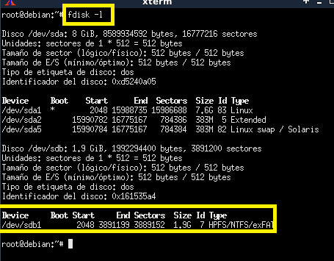

¿Cuál es el tamaño en gb y mb de su memoria usb?

R=7.4Gb

¿Cuál es el tipo de etiqueta de disco?

/dev/sdb1

¿Cuál es el sistema de archivos que tiene su memoria?

HPFS/NTFS/exFAT

1. Ingrese con fdisk al dispositivo para realizar cambios en las particiones. Observe el menú que se le presenta.

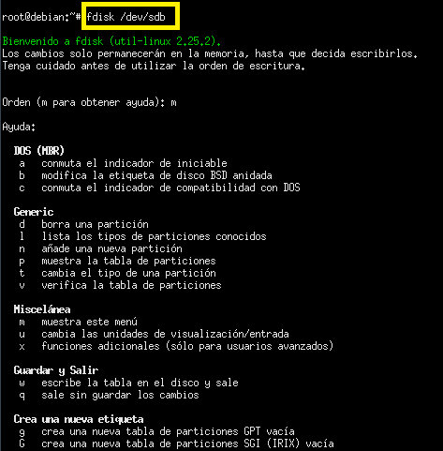

1. Con “p” imprime las particiones del dispositivo.

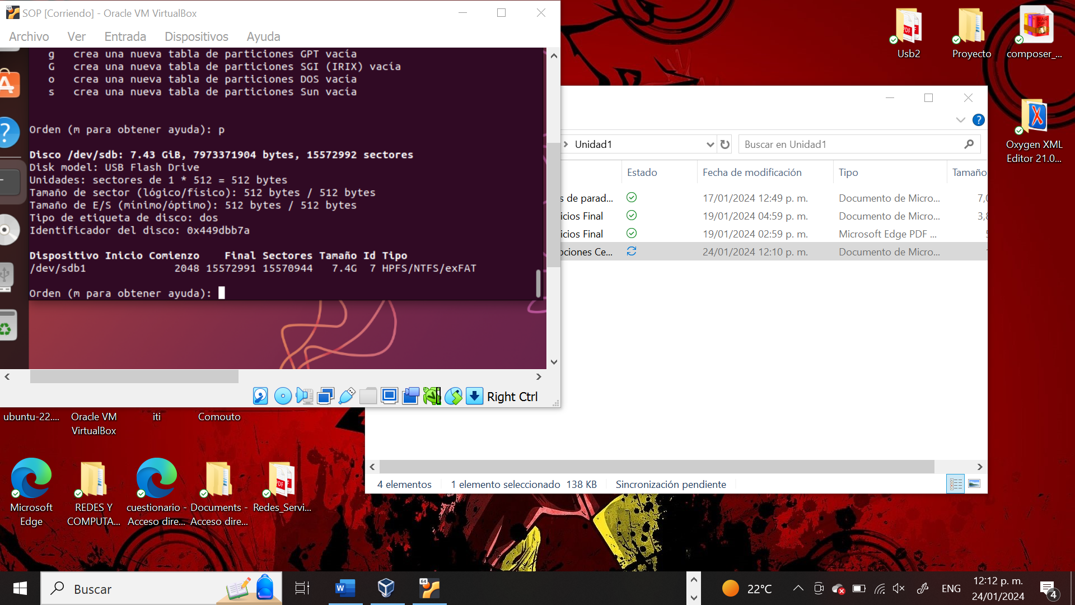

1. En mi caso el tipo de partición es NTFS. Capture pantalla del tipo de sistema de archivos que usted tiene.

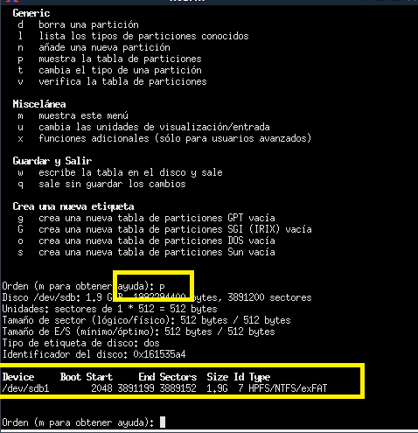

1. Con #d# eliminaremos la partición. (van numeradas)

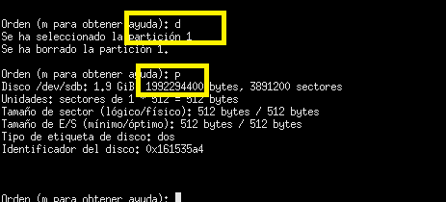

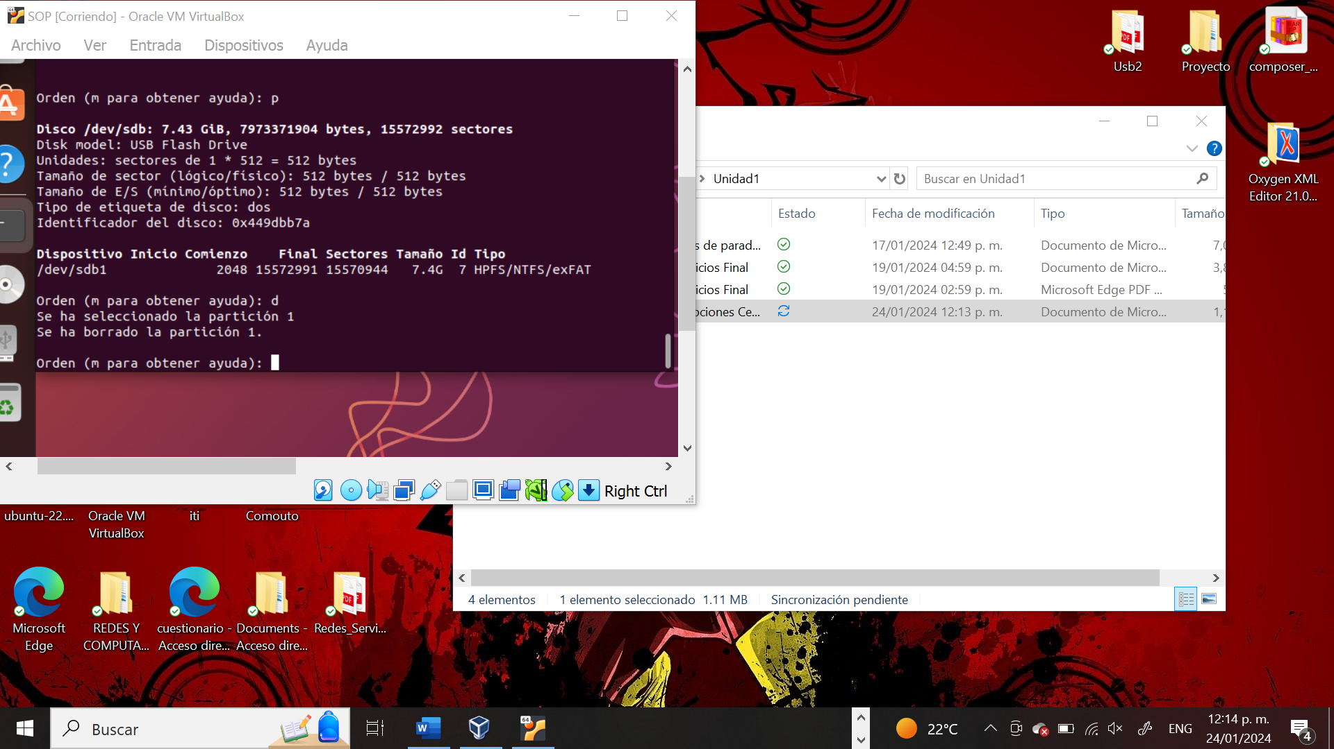

1. Con “n” creamos una nueva partición. Elija partición primaria, valor 1, el primer y último sector respectivamente. El comando le indica la numeración disponible para cada caso.

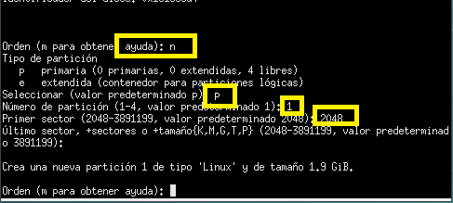

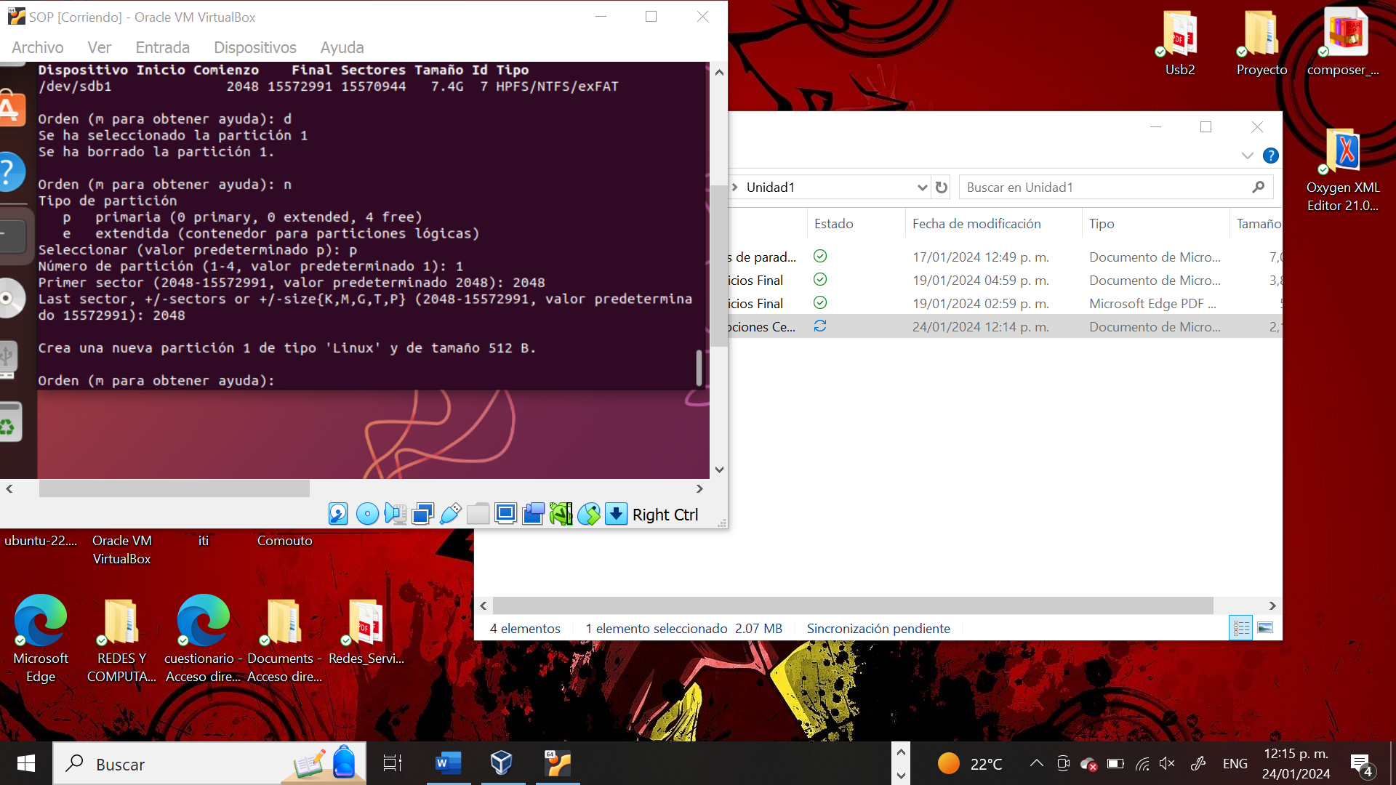

1. Imprima nuevamente y observe que ha cambiado el tipo de NTFS a Linux.

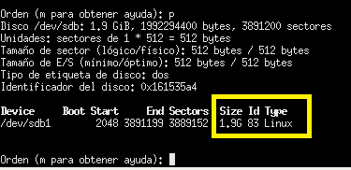

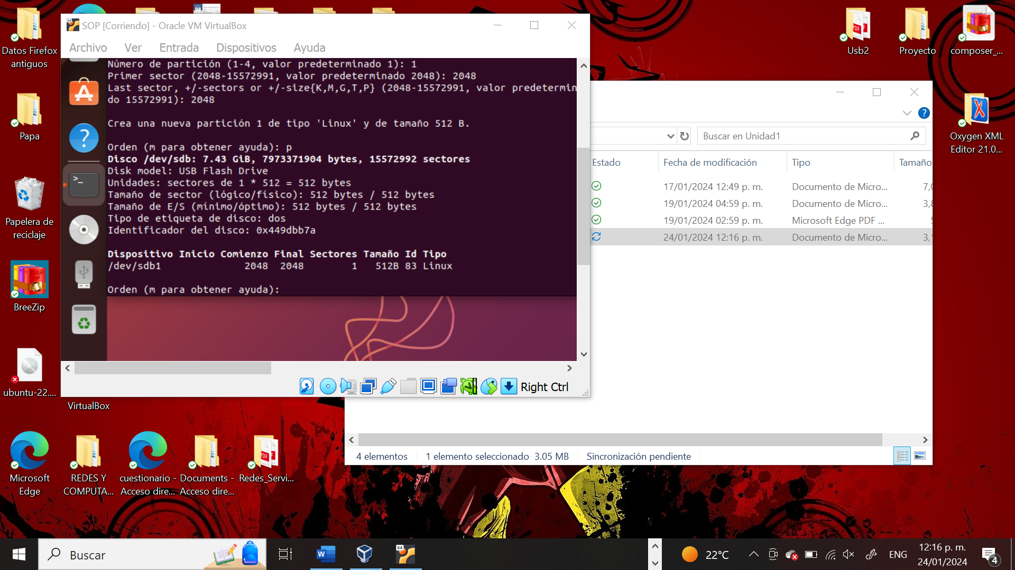

1. Esta USB será usada en otros sistemas, por lo que la cambiaremos nuevamente a NTFS. La opción “t” lo permite. Elija “L” para ver los códigos, 7 es el correspondiente a NTFS.

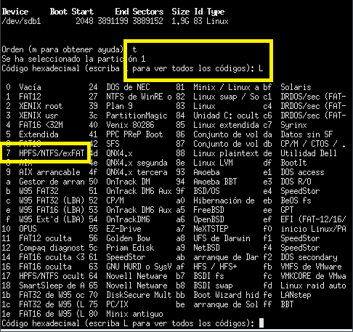

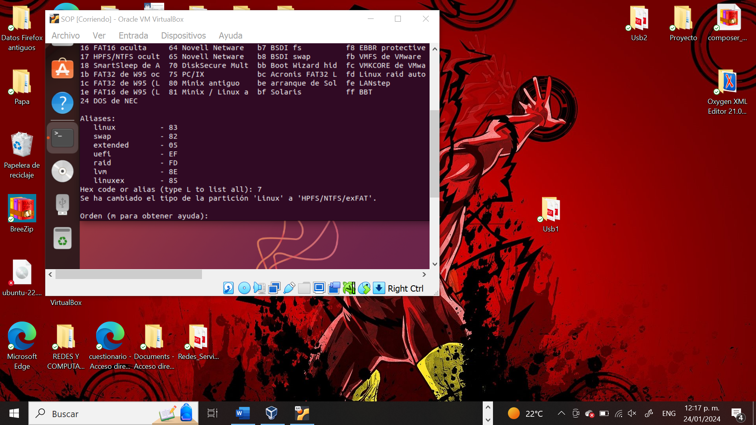

1. Imprima nuevamente

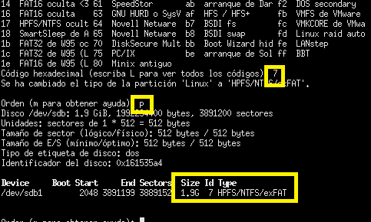

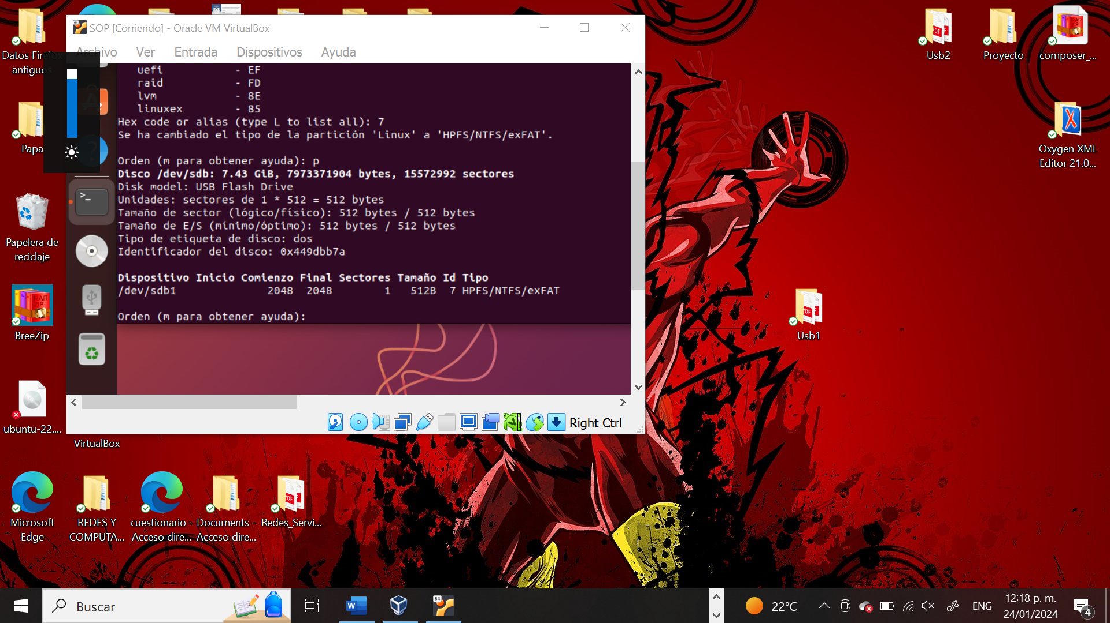

1. Con “w” escribimos los cambios.

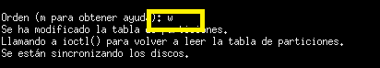

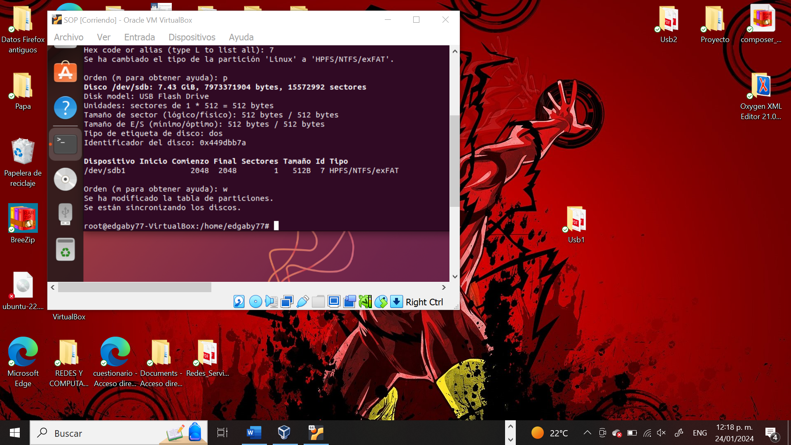

1. Ahora definiremos el sistema de archivos correspondiente. Cuando lee usted “Have a nice day” su práctica está terminada.

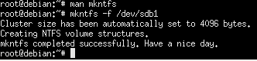

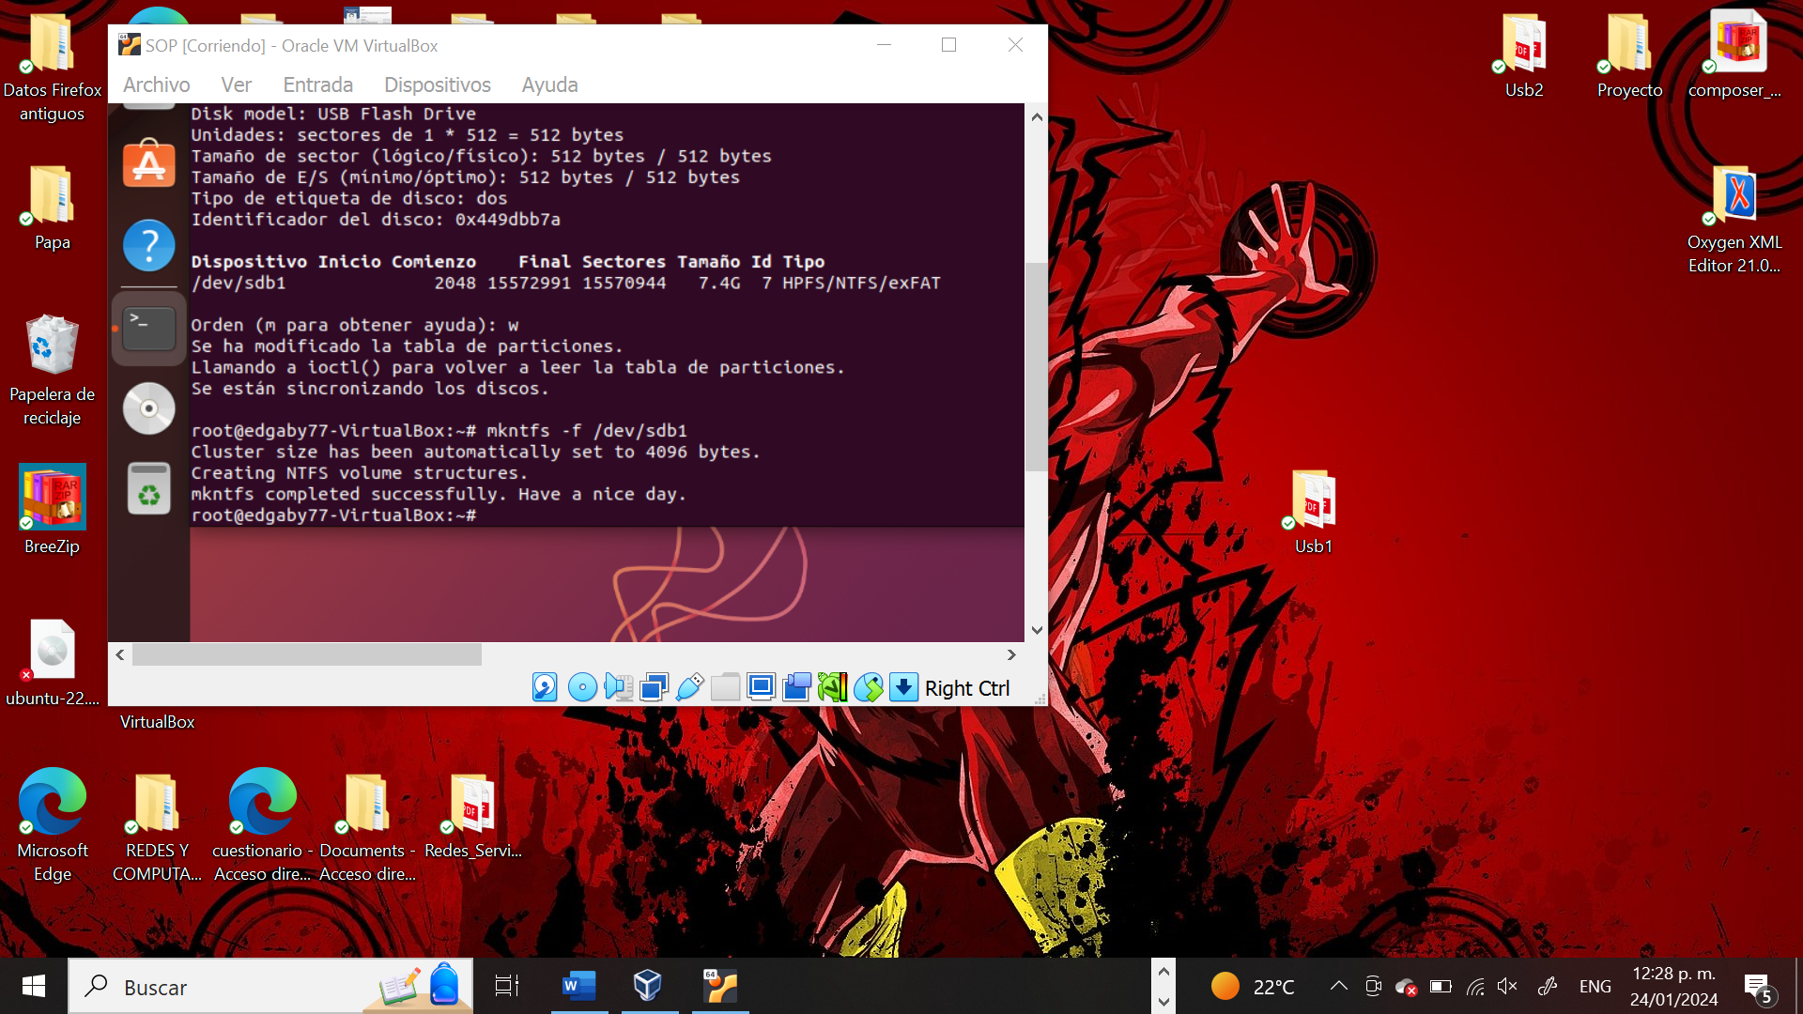

Realice el mismo procedimiento para el código 1b en tipo de partición.

(Para regresar a NTFS su USB realice el procedimiento inicial.)

Al entregar muestre ésta última pantalla de su USB con NTFS.

Nota:

Es probable que deba desmontar el dispositivo

Umount /dev/sdb1

Opciones para Centos07  
yum install epel-release  
yum install ntfs-3g  
yum install ntfsprogs  
grub2-mkconfig -o /boot/grub2/grub.cfg